https://www.health.gov.sk/Clanok?covid-19-16-02-2021-okresy-automat

COVID-19: Pandemická situácia na Slovensku sa mierne zhoršuje
Kľúčové slová
Ministerstvo zdravotníctva SR
​Podľa celonárodných kritérií COVID AUTOMATU je celé Slovensko naďalej v čiernej fáze, platí IV. stupeň varovania. Podľa aktuálnych údajov k 16.2.2021 sa 19 okresov dostalo do čiernej farby (IV. stupeň varovania), 50 okresov je bordových (III. stupeň varovania) a 10 okresov červených (II. stupeň varovania). O aktuálnej situácii informoval minister zdravotníctva Marek Krajčí.
Minister skonštatoval, že situácia na Slovensku sa mierne zhoršila, ale nie razantne. Čísla mierne rastú. Priemerne na covid alebo s covidom zomrie 108 ľudí denne. Reprodukčné číslo mierne narástlo a pohybuje sa na úrovni 1 až 1,1. Do nemocníc sa však postupne vracia personál. Efekt prinieslo aj očkovanie proti ochoreniu COVID-19, doplnil minister zdravotníctva.
Rozdelenie podľa COVID AUTOMATU k 16.2.2021 (platné od 22.2.2021):
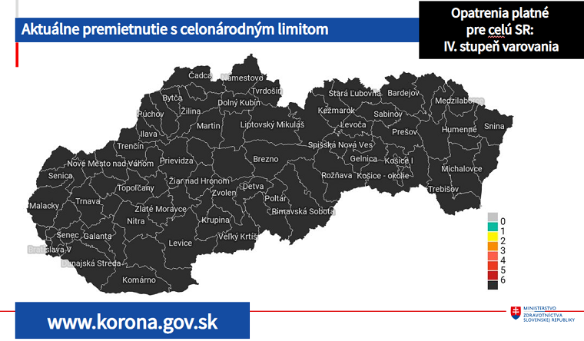
Regionálne indikátory pre jednotlivé okresy určujú podrobnejšie rozdelenie do stupňov, kde na základe COVID AUTOMATU platia od pondelka 22.2.2021 pre výnimky zo zákazu vychádzania určené Vládou SR rôzne intervaly testovania.
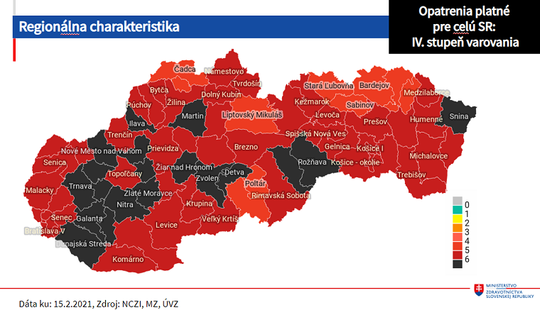
Čierna farba – IV. stupeň varovania COVID AUTOMATu – 19 okresov: Bánovce nad Bebravou, Detva, Dunajská Streda, Galanta, Hlohovec, Ilava, Martin, Nitra, Nové Mesto nad Váhom, Partizánske, Piešťany, Revúca, Rožňava, Šaľa, Snina, Trnava, Žiar nad Hronom, Zlaté Moravce, Zvolen
Bordová farba - III. stupeň varovania COVID AUTOMATu – 50 okresov: Banská Bystrica, Banská Štiavnica, Bratislava I - V, Brezno, Bytča, Dolný Kubín, Gelnica, Humenné, Kežmarok, Komárno, Košice I - IV, Košice - okolie, Krupina, Levice, Levoča, Malacky, Medzilaborce, Michalovce, Myjava, Námestovo, Nové Zámky, Pezinok, Poprad, Považská Bystrica, Prešov, Prievidza, Púchov, Rimavská Sobota, Ružomberok, Senec, Senica, Skalica, Sobrance, Spišská Nová Ves, Topoľčany, Trebišov, Trenčín, Turčianske Teplice, Tvrdošín, Veľký Krtíš, Vranov nad Topľou, Žarnovica, Žilina
Červená farba - II. stupeň varovania COVID AUTOMATu – 10 okresov: Bardejov, Čadca, Kysucké Nové Mesto, Liptovský Mikuláš, Lučenec, Poltár, Sabinov, Stará Ľubovňa, Stropkov, Svidník

Dátum: 16. februára 2021

